Moção Nº 358/2024

De congratulações ao rapper são-roquense Thierry Macedo pelo lançamento do clipe "Falei pro menor".

Excelentíssimo Senhor Presidente,

Thierry Macedo, natural de Mairinque – SP, iniciou sua trajetória em 2015, destacando-se nas batalhas de rima, e rapidamente levando o nome de sua cidade para os principais palcos culturais de São Paulo. Sua arte, que é uma poderosa expressão de autenticidade, vulnerabilidade e superação, tem dado voz às realidades das periferias brasileiras, refletindo a luta, a resistência e a beleza da população negra.
Em 2017, Thierry alcançou um marco importante ao representar São Roque na seletiva do Duelo Nacional de Rima, sendo sua performance tão impactante que lhe garantiu seu primeiro patrocínio e a atenção de marcas locais. Seu sucesso nas redes sociais, com mais de 1 milhão de visualizações de uma de suas poesias, impulsionou-o a lançar seu primeiro single, que rapidamente conquistou mais de 170 mil visualizações e 800 mil streams. Além de sua carreira como artista musical, Thierry se destaca como fundador da marca de roupas Blacking, e tem utilizado sua arte para destacar questões sociais e promover a descentralização do acesso à cultura. Em 2018, Thierry teve suas letras reconhecidas no Jornal da Economia, e seu compromisso com sua comunidade ficou ainda mais evidente quando ele doou 10 mil reais em roupas para os moradores de sua cidade, promovendo a inclusão e a solidariedade social.
Em 2024, Thierry realizou um desfile de sua marca de roupas na escola de sua comunidade, com o tema de miscigenação, e todas as peças foram produzidas por ele do zero. Este evento não apenas reforçou seu compromisso com a arte, mas também com a descentralização cultural, proporcionando aos jovens de sua comunidade o acesso a uma expressão artística que, muitas vezes, é limitada nos bairros periféricos e vulneráveis. Além de sua carreira artística e empresarial, Thierry tem se dedicado à luta pela psicologia afrocentrada, defendendo a valorização das raízes culturais da população negra e exercendo um papel fundamental como conselheiro de cultura municipal, promovendo ações inclusivas e respeitosas à diversidade.
Seu single "Falei Pro Menor", que alcançou 10 milhões de streams e 830 mil visualizações no YouTube, é apenas um dos muitos exemplos de como sua arte continua a ressoar profundamente com o público, especialmente os jovens das periferias. Além disso, até o dia 10/12/2024 será lançado seu clipe musical, que foi citado por edital pelo Fundo Municipal de Cultura.
Thierry está concluindo o curso de psicologia, dedicando seu tempo a trabalhar com poesia em hospitais psiquiátricos, onde criou o movimento “Psicocria”, no qual usa sua arte como ferramenta de empoderamento e combate ao estigma. Por todas essas ações, Thierry Macedo se apresenta como um exemplo de liderança comunitária, utilizando sua arte, sua voz e seu trabalho para promover mudanças significativas e empoderadoras para aqueles que mais precisam.
Ante o exposto, Paulo Rogério Noggerini Júnior e William da Silva Albuquerque, Vereador da Câmara Municipal da Estância Turística de São Roque, REQUER ao Egrégio Plenário que faça constar, na ata desta sessão, Moção de congratulações ao rapper são-roquense Thierry Macedo pelo lançamento do clipe "Falei pro menor".
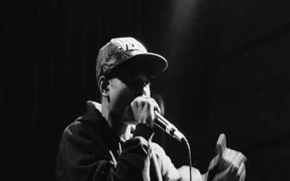
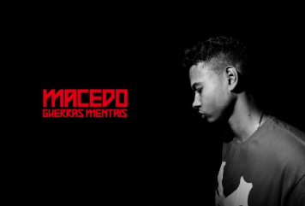

Dê-se ciência ao homenageado: Thierry Macedo.

Sala das Sessões “Dr. Júlio Arantes de Freitas”, 26 de novembro de 2024.

Paulo Rogério Noggerini Júnior
(Paulo Juventude)
Vereador

William da Silva Albuquerque
(William Albuquerque)
Vereador

